Должники по гражданским и экономическим делам, разыскиваемые Быховским РОВД
Смыков Юрий Александрович, 15.06.1984 г.р., прож. д. Годылево ул. Гасана д.2 кв.7  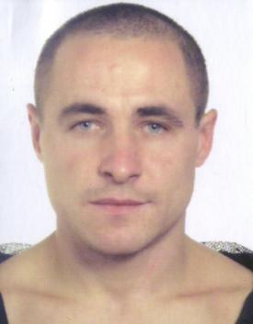  Уклоняется от уплаты алиментов | ФОТО НЕТ  Семенович Павел Павлович  19.07.1964 г.р., прож. д. Ветренка ул. Школьная. Д. 27  Уклоняется от уплаты расходов на содержание детей
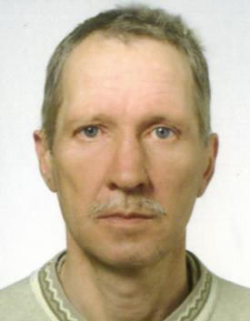  Ефимов Сергей Александрович 28.09.1964 г.р.,  прож. д. Красная Беларусь  Уклоняется от уплаты задолженности в пользу СООО «МТС» | 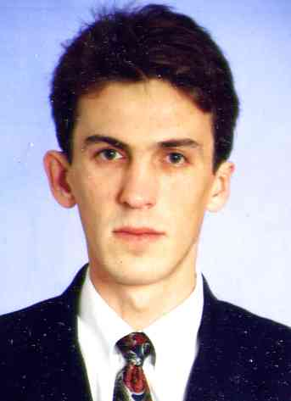  Бельский Вениамин Леонидович 20.04.1969 г.р. прож. г. Быхов, ул. Б. Хмельницкого, д. 10  Уклоняется от участия в суде Быховского района в качестве ответчика
ФОТО НЕТ
Сиваков Сергей Леонидович
10.10.1956 г.р., прож. д. Проточное
Уклоняется от уплаты штрафа в доход государства.

